Муниципальное бюджетное дошкольное образовательное учреждение муниципального образования город Краснодар «Детский сад комбинированного вида № 228» «Голубка»
350078, г. Краснодар, ул.им.Тургенева № 146, тел./факс (861)22-57-51, 220-45-07
e-mail: detsad228@kubannet.ru

Консультация для родителей
«Солнечные дети - кто это такие?»

Составитель:
Плетнева Е.Б.,педагог-психолог

Солнечные дети - кто это такие?
Когда наконец-то наступает желанная беременность, это является настоящим праздником. Дождавшись двух полосок на тесте, будущие родители чувствуют себя окрылёнными и счастливыми, но со временем ощущают и определённые страхи. В частности, одними из них являются переживания о здоровье ребёнка. Многие будущие родители часто задают вопрос о том, почему могут родиться дети, имеющие синдром Дауна? И существуют ли способы предотвращения данной патологии? Разберемся, кто это такие - "солнечные" дети.
Врождённый синдром. В первую очередь необходимо понять, что любой врождённый синдром, включая также синдром Дауна, не является болезнью, а посему лечение его невозможно. Под синдромом понимается совокупное количество ряда симптомов, которые обусловлены различными патологическими изменениями организма. Большое число врождённых синдромов относятся к наследственным, но синдром Дауна выделяется из этого перечня, являясь исключением. Своё название он получил благодаря врачу, впервые описавшего его в 1866 году (Джон Лэнгдон Даун). Сколько хромосом у дауна?.
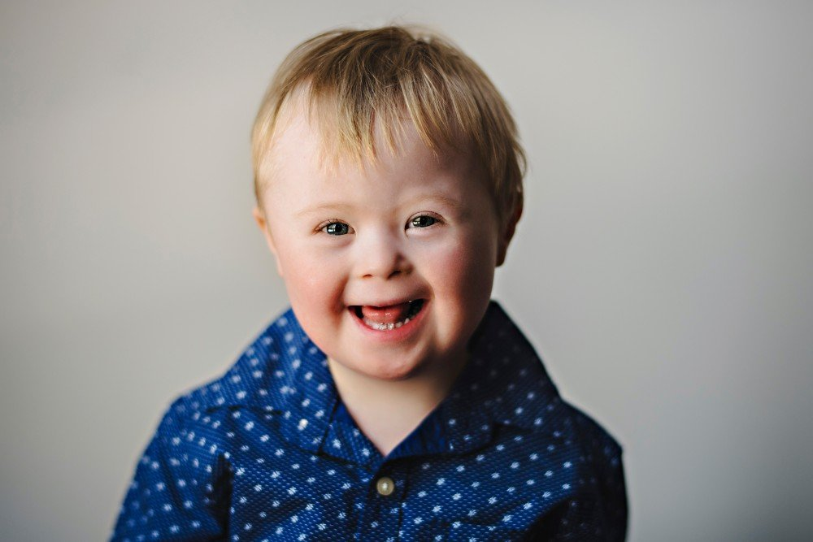
Чем вызван? Вызывается данный синдром утроением двадцать первой хромосомы. У человека в норме содержится двадцать три пары хромосом, однако в некоторых случаях возникает сбой, и вместо двадцать первой пары появляется три хромосомы. Именно та самая лишняя хромосома, то есть сорок седьмая, является причиной данной патологии. Этот факт был установлен только в 1959 году учёным Жеромом Леженом. Людей с синдромом Дауна называют «солнечные дети». Кто это такие, интересно многим. Генетическая аномалия, заключающаяся в наличии у них лишней хромосомы, отличает их от других. Термин «солнечные» закрепился за такими детьми недаром, поскольку им присуща особенная жизнерадостность, они являются очень ласковыми и в то же время послушными. Но при этом у них в определённой степени происходит задержка развития в психическом и физическом плане. Уровень их IQ колеблется от двадцати до семидесяти четырёх баллов, в то время как большая часть взрослых здоровых людей имеет от девяноста до ста десяти.
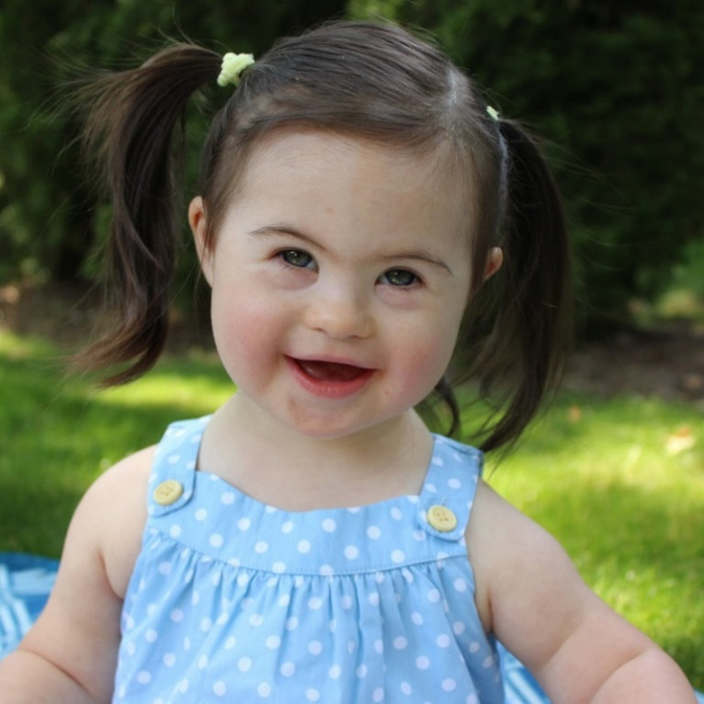
Характеристика «солнечных» детей. С точки зрения внешнего вида, дети с синдромом Дауна имеют такие признаки, как: раскосые глаза; широкий и плоский язык; широкие губы; округлая форма головы; узкий лоб; мочка уха сросшаяся; немного укороченный мизинец; более широкие и укороченные стопы и кисти по сравнению с обычными детьми.
Удивительный характер "Солнечные" дети имеют удивительный и неповторимый характер. С самого раннего возраста их отличает активность, неусидчивость, озорство и необычайная любвеобильность. Они всегда очень весёлые, трудно сосредотачивают своё внимание на конкретных вещах. Однако жалоб на их сон и аппетит нет. Родители могут сетовать на другое: с таким ребёнком довольно трудно справиться в гостях или на улице из-за его активности и постоянного требования внимания к себе; он очень шумный, неусидчивый. Привычные методы воспитания на таких детей действуют неэффективно, ругать их нельзя, поскольку последует обратная реакция: или происходит замыкание в себе, или поведение становится ещё более плохим. Однако справиться можно с любыми ситуациями.
С таким ребёнком самое главное – это уметь подбирать к нему подход. Неуёмную энергию и озорство нужно расходовать и использовать в правильном русле. Для этого требуется как можно больше играть в подвижные игры, чаще бывать на улице, чтобы ребёнок мог больше бегать. Не нужно слишком его контролировать, запрещать многие вещи или придираться по мелочам. Однажды энергия юного чада немного убавится, он станет больше слушать родителей и начнёт играть в развивающие, спокойные игры. Если будут приложены необходимые усилия, то «солнечные» детки даже могут пойти в простой садик и школу, предварительно подготовившись перед этим в специально предназначенной коррекционной школе. Некоторые и вовсе получают профессиональное образование. Пожалуй, самое важное – это подарить им в детстве достаточное количество тепла, любви, ласки и заботы. Они очень любвеобильны и сильно привязаны к своим родителям. Без этого не смогут выжить в буквальном смысле этого слова.
Существует мнение, что люди с синдромом Дауна не могут ни учиться, ни работать, ни добиваться успехов в жизни. Но это мнение ошибочно. Среди «детей солнца» много талантливых актеров, художников, спортсменов и педагогов. Некоторые знаменитости с синдромом Дауна представлены ниже. Пабло Пинеда - испанский актер и преподаватель с мировой известностью. Паскаль Дюкенн – театральный и киноактер. Картины американского художника с синдромом Дауна Раймонда Ху вызывают восторг у ценителей. Маша Ланговая – российская спортсменка, стала чемпионкой мира по плаванию. - Читайте подробнее на

